

Filière : Génie Informatique Département : Informatique

RAPPORT DE MINI-PROJET

Sous thème :


Détection de la Langue avec SVM et Naïve Bayes

Réalisée par : Encadré par :
- SAIDA ELASSAFRY MR. SEMMAA
- MERIEM BEN MBARK
- LOUBNA DOUMA

Remerciements
Nous tenons à exprimer notre profonde gratitude à toutes les personnes qui nous ont aidés et soutenus tout au long de ce projet.

Nous remercions particulièrement nos enseignants pour leurs conseils, leur encadrement et leur disponibilité, qui nous ont permis de mieux comprendre les concepts de machine learning et de traitement automatique des langues.

Nous remercions également nos collègues et amis de groupe, pour leur collaboration, leurs idées et leur soutien tout au long de la réalisation de ce travail. Leur participation active a été essentielle pour mener à bien ce projet.

Enfin, nous exprimons notre reconnaissance à toutes les ressources en ligne et documentations qui nous ont permis de développer efficacement l’application et de surmonter les difficultés rencontrées

Table des matières
Remerciements 2
1. Introduction 5
2. Objectif du projet 6
3. Description du projet 7
4. Dataset utilisé 7
5. Méthodes utilisées 9
6. Prétraitement des données 9
7. Développement de l’application 10
8. Implémentation et démonstration 10
9. Résultats 19
Conclusion 20

Introduction
Avec le développement rapide des technologies de l’information et des systèmes intelligents, le traitement automatique des langues (TAL) est devenu un domaine clé dans le monde informatique. Parmi les nombreuses tâches du TAL, la détection automatique de la langue occupe une place importante, car elle permet aux applications de reconnaître la langue d’un texte de manière instantanée, sans intervention humaine. Cette fonctionnalité est particulièrement utile dans des domaines tels que la traduction automatique, les assistants virtuels, les moteurs de recherche multilingues, les systèmes de messagerie et les plateformes de réseaux sociaux.

La détection automatique de la langue n’est pas seulement un exercice académique, elle répond à un besoin pratique réel : dans un environnement multilingue, il est essentiel que les systèmes informatiques puissent comprendre rapidement la langue utilisée afin de fournir des services adaptés, comme la correction orthographique, la suggestion de traduction ou la classification de contenu.

Le projet présenté dans ce rapport a pour objectif de développer une application capable de détecter automatiquement la langue d’un texte court, en s’appuyant sur des techniques de Machine Learning modernes, notamment Naïve Bayes et Support Vector Machine (SVM). Ces deux algorithmes ont été choisis pour leur efficacité reconnue dans la classification de textes : Naïve Bayes pour sa rapidité et sa simplicité, et SVM pour sa précision et sa capacité à gérer des données à haute dimensionnalité.

L’application prend en entrée un texte saisi par l’utilisateur et applique plusieurs étapes de traitement des données : nettoyage du texte, mise en minuscules, vectorisation avec TF-IDF, puis classification à l’aide des modèles d’apprentissage automatique. L’interface interactive développée avec Streamlit permet à l’utilisateur de tester facilement l’application et d’obtenir la langue détectée en temps réel.

Ce rapport décrit en détail la méthodologie adoptée, le choix des données et des algorithmes, le processus de développement de l’application, ainsi que les résultats obtenus et les conclusions tirées. Il met également en lumière les forces et les limites des algorithmes utilisés, tout en ouvrant la voie à des améliorations possibles, telles que l’intégration de langues supplémentaires ou l’optimisation des modèles pour des textes très courts ou informels.

Objectif du projet
L’objectif principal de ce projet est de développer une application capable de détecter automatiquement la langue d’un texte court, en utilisant des techniques de machine learning fiables et adaptées à la classification de textes multilingues. La détection automatique de la langue est un enjeu majeur dans le domaine du traitement automatique des langues, car elle permet d’améliorer l’interaction entre l’homme et la machine, de faciliter la traduction automatique et d’assurer une gestion efficace des contenus multilingues sur différentes plateformes.
Les objectifs spécifiques de ce projet sont les suivants :
  - Compréhension et application des concepts de machine learning : le projet permet de mettre en pratique les notions théoriques apprises sur la classification supervisée, en particulier l’utilisation des algorithmes Naïve Bayes et SVM pour la détection de langue.
  - Comparaison des performances des modèles : en entraînant deux modèles différents sur le même dataset, il est possible d’évaluer leur précision, leur rapidité et leur capacité à gérer des textes courts, afin de déterminer quel algorithme est le plus adapté pour cette tâche.
  - Développement d’une interface utilisateur interactive : l’application doit être conviviale et intuitive, permettant à l’utilisateur de saisir un texte et d’obtenir immédiatement la langue détectée, sans nécessiter de connaissances techniques préalables.
  - Analyse de l’impact des données sur la précision : le projet vise également à observer comment la longueur et le contenu des textes influencent la performance des modèles, ce qui peut aider à identifier les limites de la détection automatique pour des textes très courts ou ambigus.
  - Mise en pratique d’un projet complet de A à Z : depuis le prétraitement des données, le choix et l’entraînement des modèles, jusqu’au développement d’une application interactive fonctionnelle. Cela offre une expérience pratique complète en machine learning appliqué au traitement des langues.
Ce projet constitue donc une étape importante pour comprendre la relation entre les modèles de machine learning et les données textuelles, ainsi que pour développer une solution concrète capable de répondre à un problème réel rencontré dans de nombreux domaines numériques et multilingues.

Description du projet
Le projet consiste à développer une application interactive de détection automatique de la langue. L’utilisateur saisit un texte, et l’application analyse ce texte pour identifier la langue utilisée.
L’application utilise des techniques de machine learning, principalement Naïve Bayes et Support Vector Machine (SVM). Le texte saisi passe par plusieurs étapes : nettoyage, mise en minuscules, suppression des caractères spéciaux, puis vectorisation avec TF-IDF pour être traité par les modèles.
L’interface est développée avec Streamlit, permettant à l’utilisateur de tester facilement différents textes et d’obtenir immédiatement la langue détectée. Le projet permet ainsi de comparer la performance des deux modèles et d’évaluer l’impact de la longueur et du contenu du texte sur la précision de la détection.
Cette approche offre une solution pratique et efficace pour la détection automatique de la langue, tout en illustrant l’application concrète des modèles de machine learning dans le traitement des textes multilingues.

Dataset utilisé
Le projet utilise le Language Detection Dataset, qui contient des textes en plusieurs langues. Ce dataset est essentiel pour entraîner et tester les modèles de détection de langue.
Les caractéristiques principales du dataset sont :
- Il comprend des textes courts et variés provenant de différentes sources.
- Il couvre environ 17 langues différentes, offrant une diversité suffisante pour entraîner les modèles à reconnaître les patterns propres à chaque langue.
- Les textes sont utilisés à la fois pour l’entraînement des modèles et pour leur
évaluation, afin de mesurer la précision de la détection.
L’utilisation de ce dataset permet d’analyser la performance des modèles, de comparer Naïve Bayes et SVM, et d’identifier les limites éventuelles, par exemple sur des textes très courts ou contenant des mots similaires dans plusieurs langues.
En résumé, ce dataset constitue la base solide sur laquelle reposent tous les tests et analyses du projet, garantissant la fiabilité et la pertinence des résultats obtenus.

Voici fichier language.csv

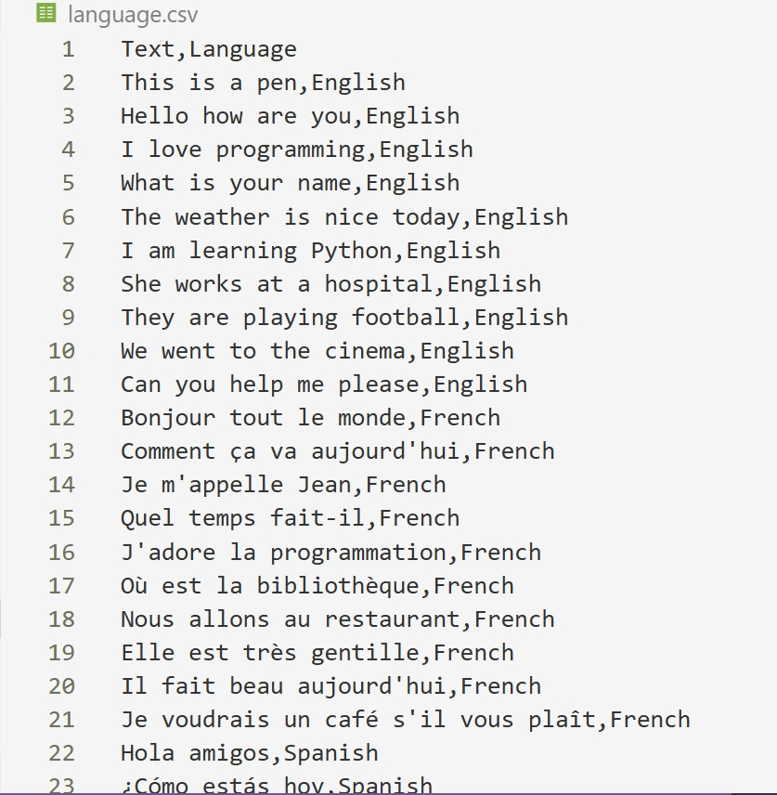
Figure 1: Répartition des langues dans le dataset

Méthodes utilisées
Pour réaliser ce projet, deux méthodes principales de machine learning ont été utilisées pour la classification des textes :
Naïve Bayes : C’est un algorithme probabiliste simple et rapide. Il fonctionne bien pour les textes courts et suppose que les caractéristiques (comme les lettres ou mots) sont indépendantes entre elles. Il est particulièrement efficace pour identifier des patterns caractéristiques de chaque langue.
Support Vector Machine (SVM) : Cet algorithme cherche à créer une frontière optimale qui sépare les différentes classes (langues) dans un espace multidimensionnel. SVM est reconnu pour sa précision, surtout lorsqu’il s’agit de textes plus longs ou complexes, et il gère efficacement des données de grande dimensionnalité.
L’application permet à l’utilisateur de choisir entre ces deux modèles pour tester la détection de langue et observer leurs performances respectives. Cette comparaison offre un aperçu concret des avantages et limites de chaque méthode dans un contexte réel.

Prétraitement des données
Avant d’utiliser les modèles de machine learning, les textes doivent passer par une étape de prétraitement. Cette étape est essentielle pour améliorer la précision de la détection. Les principales actions effectuées sont :
- Nettoyage du texte : suppression des caractères spéciaux, des chiffres et de la ponctuation inutile.
- Mise en minuscules : pour uniformiser les textes et éviter que des lettres majuscules influencent la classification.
- Vectorisation : transformation du texte en vecteurs numériques avec la technique TF- IDF, permettant aux modèles de machine learning de traiter le texte quantitativement.
- Séparation des données : les textes sont divisés en ensembles d’entraînement et de test, afin d’évaluer correctement la performance des modèles.
Ces étapes permettent de garantir que les modèles reçoivent des données propres et normalisées, ce qui augmente la fiabilité de la détection.

Développement de l’application
L’application a été développée en utilisant Python, ce qui permet de créer une interface interactive simple et intuitive. L’utilisateur peut saisir directement un texte dans l’interface et choisir le modèle de classification à utiliser, soit Naïve Bayes, soit SVM. Après la saisie, l’application analyse le texte, applique les étapes de prétraitement et utilise le modèle sélectionné pour prédire la langue. Le résultat est affiché instantanément à l’utilisateur, qui peut tester différents textes pour observer la précision et la rapidité des modèles. Cette interface permet non seulement de démontrer concrètement le fonctionnement de l’application, mais aussi de comparer les performances des deux modèles dans des conditions variées, offrant ainsi une expérience pratique et pédagogique du traitement automatique des langues.

Implémentation et démonstration
Cette section présente l’implémentation pratique du projet à l’aide de Python, ainsi que des illustrations montrant l’interface de l’application et les résultats obtenus. Cela permet de visualiser concrètement comment fonctionne l’outil de détection automatique de la langue.
Voici fichier main.py
import pandas as pd
import re
import tkinter as tk
from tkinter import ttk, messagebox
from sklearn.feature_extraction.text import CountVectorizer
from sklearn.model_selection import train_test_split
from sklearn.naive_bayes import MultinomialNB
from sklearn.svm import LinearSVC

# ==============================
# Charger Dataset
# ==============================
data = pd.read_csv("language.csv")

# ==============================
# Nettoyage du texte
# ==============================
def clean_text(text):
text = text.lower()
text = re.sub(r'[^a-zA-ZÀ-ÿ\s]', '', text)
return text

data["Text"] = data["Text"].apply(clean_text)

# ==============================
# Vectorisation
# ==============================
vectorizer = CountVectorizer(analyzer='char', ngram_range=(1,2))
X = vectorizer.fit_transform(data["Text"])
y = data["Language"]

# ==============================
# Split + Entraînement
# ==============================
X_train, X_test, y_train, y_test = train_test_split(
X, y, test_size=0.2, random_state=42
)

nb_model = MultinomialNB()
nb_model.fit(X_train, y_train)

svm_model = LinearSVC()
svm_model.fit(X_train, y_train)

# ==============================
# Fonction Détection
# ==============================
def detect_language():
text = entry.get("1.0", tk.END).strip()
if text == "":
messagebox.showwarning("Attention", "Veuillez entrer un texte.")
return
text = clean_text(text)
text_vector = vectorizer.transform([text])
if model_choice.get() == "Naive Bayes":
prediction = nb_model.predict(text_vector)
else:
prediction = svm_model.predict(text_vector)
result_label.config(text="Langue détectée : " + prediction[0])

# ==============================
# Interface Graphique Stylée
# ==============================
root = tk.Tk()
root.title("Détection de Langue")
root.geometry("700x600")
root.configure(bg="#1a1a2e")

# Configuration du style
style = ttk.Style()
style.theme_use("clam")

# Couleurs modernes
bg_dark = "#1a1a2e"
bg_card = "#16213e"
accent_color = "#0f3460"
highlight = "#e94560"
text_light = "#ffffff"
text_gray = "#a0a0a0"

# Frame principale avec padding
main_frame = tk.Frame(root, bg=bg_dark)
main_frame.pack(fill="both", expand=True, padx=30, pady=20)

# Titre avec design moderne
title_frame = tk.Frame(main_frame, bg=bg_dark)
title_frame.pack(fill="x", pady=(0, 20))

title_label = tk.Label(
title_frame,
text="🔍 Détection de Langue",
font=("Segoe UI", 28, "bold"),
bg=bg_dark,
fg=text_light
)
title_label.pack()

separator = tk.Frame(title_frame, height=2, bg=highlight)
separator.pack(fill="x", pady=5)

# Card pour la saisie
input_card = tk.Frame(main_frame, bg=bg_card, relief="flat", bd=0)
input_card.pack(fill="x", pady=10)

input_label = tk.Label(
input_card,
text="📝 Texte à analyser",
font=("Segoe UI", 12, "bold"),
bg=bg_card,
fg=text_light,
anchor="w"
)
input_label.pack(fill="x", padx=20, pady=(15, 5))

# Zone de texte avec style moderne
entry_frame = tk.Frame(input_card, bg=bg_card, highlightbackground=accent_color, highlightthickness=2)
entry_frame.pack(fill="x", padx=20, pady=(0, 15))

entry = tk.Text(
entry_frame,
height=6,
font=("Consolas", 11),
bg="#0a0f1f",
fg=text_light,
insertbackground=highlight,
relief="flat",
padx=10,
pady=10,
wrap="word"
)
entry.pack(fill="x")

# Card pour les contrôles
controls_card = tk.Frame(main_frame, bg=bg_card, relief="flat", bd=0)
controls_card.pack(fill="x", pady=10)

controls_label = tk.Label(
controls_card,
text="⚙️ Paramètres",
font=("Segoe UI", 12, "bold"),
bg=bg_card,
fg=text_light,
anchor="w"
)
controls_label.pack(fill="x", padx=20, pady=(15, 10))

# Frame pour les contrôles internes
controls_inner = tk.Frame(controls_card, bg=bg_card)
controls_inner.pack(fill="x", padx=20, pady=(0, 15))

model_label = tk.Label(
controls_inner,
text="Modèle :",
font=("Segoe UI", 11),
bg=bg_card,
fg=text_gray
)
model_label.pack(side="left", padx=(0, 10))

# Combobox stylisée
model_choice = ttk.Combobox(
controls_inner,
values=["Naive Bayes", "SVM"],
state="readonly",
font=("Segoe UI", 11),
width=15
)
model_choice.current(0)
model_choice.pack(side="left")

# Style de la combobox
style.configure(
"TCombobox",
fieldbackground="#0a0f1f",
background="#0a0f1f",
foreground=text_light,
arrowcolor=highlight,
bordercolor=accent_color,
lightcolor=accent_color,
darkcolor=accent_color
)

# Card pour les actions
actions_card = tk.Frame(main_frame, bg=bg_card, relief="flat", bd=0)
actions_card.pack(fill="x", pady=10)
actions_label = tk.Label(
actions_card,
text="🎯 Action",
font=("Segoe UI", 12, "bold"),
bg=bg_card,
fg=text_light,
anchor="w"
)
actions_label.pack(fill="x", padx=20, pady=(15, 10))

# Frame pour les boutons
buttons_frame = tk.Frame(actions_card, bg=bg_card)
buttons_frame.pack(fill="x", padx=20, pady=(0, 20))

# Bouton Détecter stylisé
detect_button = tk.Button(
buttons_frame,
text="🚀 Détecter la langue",
command=detect_language,
bg=highlight,
fg=text_light,
font=("Segoe UI", 12, "bold"),
padx=30,
pady=12,
relief="flat",
cursor="hand2",
activebackground="#ff6b81",
activeforeground=text_light,
borderwidth=0
)
detect_button.pack(side="left", padx=5)

# Bouton Effacer
def clear_text():
entry.delete("1.0", tk.END)
result_label.config(text="")

clear_button = tk.Button(
buttons_frame,
text="🗑️ Effacer",
command=clear_text,
bg="#4a4a4a",
fg=text_light,
font=("Segoe UI", 12, "bold"),
padx=30,
pady=12,
relief="flat",
cursor="hand2",
activebackground="#5a5a5a",
activeforeground=text_light,
borderwidth=0
)
clear_button.pack(side="left", padx=5)
# Card pour le résultat
result_card = tk.Frame(main_frame, bg=bg_card, relief="flat", bd=0)
result_card.pack(fill="both", expand=True, pady=10)

result_header = tk.Label(
result_card,
text="📊 Résultat",
font=("Segoe UI", 12, "bold"),
bg=bg_card,
fg=text_light,
anchor="w"
)
result_header.pack(fill="x", padx=20, pady=(15, 5))
# Frame pour le résultat avec bordure
result_frame = tk.Frame(result_card, bg=bg_card, highlightbackground=accent_color, highlightthickness=2)
result_frame.pack(fill="both", expand=True, padx=20, pady=(0, 20))
result_label = tk.Label(
result_frame,
text="",
font=("Segoe UI", 14, "bold"),
bg="#0a0f1f",
fg=highlight,
wraplength=600,
height=3
)
result_label.pack(fill="both", expand=True, padx=15, pady=15)
# Status bar moderne
status_bar = tk.Frame(root, bg=accent_color, height=25)
status_bar.pack(fill="x", side="bottom")

status_text = tk.Label(
status_bar,
text="✨ Prêt à détecter | Modèles: Naive Bayes & SVM",
bg=accent_color,
fg=text_light,
font=("Segoe UI", 9)
)
status_text.pack(side="left", padx=10)
# Effet de survol pour les boutons
def on_enter_detect(e):
detect_button['background'] = '#ff6b81'

def on_leave_detect(e):
detect_button['background'] = highlight

def on_enter_clear(e):
clear_button['background'] = '#5a5a5a'

def on_leave_clear(e):
clear_button['background'] = '#4a4a4a'

detect_button.bind("<Enter>", on_enter_detect)
detect_button.bind("<Leave>", on_leave_detect)
clear_button.bind("<Enter>", on_enter_clear)
clear_button.bind("<Leave>", on_leave_clear)

# Centrer la fenêtre
root.update_idletasks()
width = root.winfo_width()
height = root.winfo_height()
x = (root.winfo_screenwidth() // 2) - (width // 2)
y = (root.winfo_screenheight() // 2) - (height // 2)
root.geometry(f'{width}x{height}+{x}+{y}')
root.mainloop()

Résultats
Les résultats obtenus confirment que les deux modèles de machine learning, Naïve Bayes et SVM, permettent de détecter efficacement la langue des textes saisis. Naïve Bayes se distingue par sa rapidité et sa simplicité, offrant des prédictions correctes pour la majorité des textes courts. SVM fournit une précision légèrement supérieure, surtout pour les textes plus longs ou comportant des mots similaires dans plusieurs langues.
L’application permet à l’utilisateur de tester plusieurs textes, ce qui facilite la comparaison des performances entre les modèles. L’analyse montre que la longueur du texte influence la précision : les textes plus longs donnent des résultats plus fiables, tandis que les textes très courts ou ambigus peuvent parfois être mal classés.
Ces résultats démontrent l’efficacité de l’approche adoptée et mettent en évidence les avantages et les limites des deux algorithmes dans le contexte de la détection automatique de la langue
Interfaces de l’application :
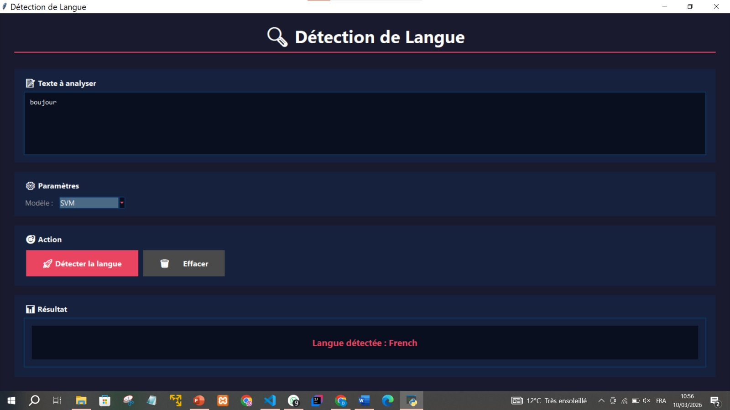

Conclusion
Le projet a permis de développer une application fonctionnelle de détection automatique de la langue, combinant théorie et pratique en machine learning. Les modèles Naïve Bayes et SVM ont été testés et comparés, ce qui a permis d’observer leurs performances respectives et d’analyser les facteurs influençant la précision de la détection, comme la longueur et le contenu du texte.
L’interface interactive avec Streamlit rend l’application facile à utiliser pour tout utilisateur, sans connaissances techniques préalables. Ce projet illustre concrètement comment les concepts théoriques de machine learning et de traitement automatique des langues peuvent être appliqués pour résoudre un problème réel.
Enfin, ce travail ouvre la voie à des améliorations futures, comme l’ajout de nouvelles langues, l’optimisation des modèles pour les textes très courts, ou l’intégration de fonctionnalités supplémentaires, comme la traduction automatique ou la détection de plusieurs langues dans un même texte.

